宜昌市部分示范高中教学协作体2017年春期末联考
高二生物
命题人：李 芳 审题人：杨心兵
（全卷满分：90分 考试用时：90分钟）

第Ⅰ卷（选择题 共40分）
- 选择题：（40分,共20小题，每小题2分，在每小题中只有一个选项是符合题目要求的。）
1．下列各组中属于相对性状的是
A．玉米的黄粒和圆粒 B．家鸡的长腿和毛腿
C．山羊的白毛和黒毛 D．豌豆的高茎和豆荚的绿色
2．下列关于基因与性状之间的关系的叙述中，不正确的是
A．一对相对性状可由多对基因控制 B．基因可通过控制酶的合成进而控制生物的性状
C．隐性基因控制的性状不一定得到表达 D．基因型相同，表现型就相同
3．关于等位基因与同源染色体的关系的叙述中，正确的是
A．等位基因位于同一染色体的相同位置上 B．等位基因位于同源染色体的相同位置上
C．等位基因位于非同源染色体上 D．等位基因存在于生物体的所有细胞中
4．在证明DNA是遗传物质的几个著名经典实验中，在实验设计思路中最关键的是
A．要用同位素标记DNA和蛋白质 B．要得到噬菌体和肺炎双球菌
C．要分离DNA和蛋白质 D．要分开DNA和蛋白质，单独直接地观察它们各自的作用
5．下列有关DNA的叙述，不正确的是
A．DNA分子的多样性和特异性是由于碱基数目以及碱基对的不同排列方式
B．DNA分子复制、转录、翻译都遵循碱基互补配对原则
C．DNA双螺旋结构的主链是由脱氧核糖与磷酸交替排列而成
D．DNA分子上的每一个片断都是基因
6．基因分离定律的实质是
A．子二代出现性状分离 B．子二代性状分离比为3：1
C．成对的遗传基因随同源染色体分离后进入到不同的配子中 D．测交后代性状分离比为1：1
7. 若某动物细胞内有两对同源染色体，分别用A和a，B和b表示。下列各组精子中由同一个精原细胞经减数分裂形成的是
A．AB、ab、ab、AB B．AB、aB、aB、AB
C．AB、Ab、aB、ab D．aB、aB、ab、ab
8．豌豆中，高茎（T）对矮茎（t）是显性，圆粒（G）对皱粒（g）是显性，这两对基因是自由组合的，则Ttgg与TtGg杂交后代的基因型和表现型的种类数依次是
A．5,3 B．6,4 C．8,6 D．9,4
9. 下面四组杂交实验中，可以确定相对性状间显隐性关系的是
A.高茎×高茎→高茎 B.高茎×高茎→高茎、矮茎
C.矮茎×矮茎→矮茎 D.高茎×矮茎→高茎、矮茎
10. 黄色和绿色、圆粒和皱粒是由两对独立遗传的等位基因控制的两对相对性状。让纯种黄皱与纯种绿圆
的个体进行杂交，F₁自交得到F₂，在F₂中重组性状有
A.只有黄圆 B.只有绿皱 C.黄圆和绿皱 D.黄皱和绿圆
11. 血友病属于隐性伴性遗传，某人患有血友病，他的岳父表现正常，岳母患血友病，对他们的子女表现型的预测应当是
A.儿子、女儿全部正常 B.儿子患病，女儿正常
C.儿子正常，女儿患病 D.儿子和女儿中都有可能出现患者
12．有关性染色体的叙述，正确的是
A.性染色体只存在于生殖细胞中
B.性染色体只存在于性腺细胞中
C.哺乳动物体细胞和生殖细胞中都含有性染色体
D.昆虫的性染色体类型都是XY型
13．下列关于氨基酸、tRNA、遗传密码子关系的说法中，错误的是
A．一种氨基酸由一种或多种遗传密码子决定，由一种或多种tRNA转运
B．一种遗传密码子只能决定一种氨基酸，一种tRNA只能转运一种氨基酸
C．决定氨基酸的遗传密码子与tRNA的种类一一对应
D．密码子是指mRNA上决定一个氨基酸的3个相邻碱基，每种密码子都有与之对应的氨基酸
14．胰岛素基因和得以表达的胰岛素基因依次存在于
A. 胰腺细胞，胰岛B细胞 B. 胰岛A细胞，所有体细胞
C. 胰岛A细胞，胰岛B细胞 D. 所有体细胞，胰岛B细胞
15．下列有关染色体、DNA 、基因三者关系的叙述，错误的是
A. 每条染色体上含有一个或两个DNA分子，每个DNA 分子上含有多个基因
B. 基因在染色体上呈线性排列
C. 三者都是生物细胞内的主要遗传物质
D. 基因是有遗传效应的DNA片段
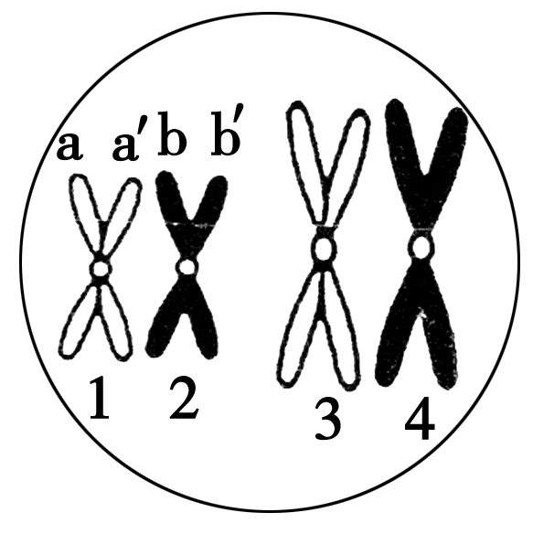
16．右图为某生物细胞分裂某一时期的示意图，1、2、3、4代表染色体，a、a′、b、b′代表染色单体。下列叙述中正确的是
A．该细胞中有四分体4个、DNA分子8个
B．该细胞所处的时期为有丝分裂中期
C．图中1与3是非同源染色体，a′与b′是姐妹染色单体
D．由于同源染色体分离，分离后1与2不能共存于一个细胞
17．下列有关种群的叙述不正确的是
A．同一种群内的个体一定属于同一物种 B．一定区城中的所有杂草组成一个种群
C．种群内的个体之间可交配繁殖 D．不同种群的个体可能属于同一物种
18．下图表示培育新品种（或新物种）的不同育种方法,下列分析错误的是
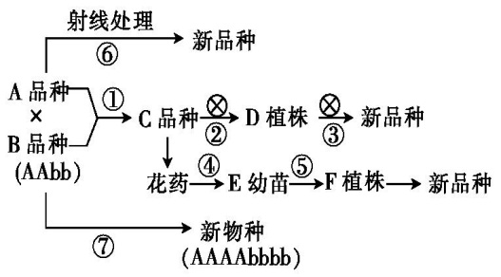
A．①②③过程的育种方法能产生新的基因型,
⑥过程的育种方法能产生的新的基因
B．④⑤过程的育种和⑦过程的育种原理相同
C．②③过程自交的目的不同,后者是筛选符合
生产要求的纯合子
D．图中A、B、C、D、E、F中的染色体数相等
19．下列叙述正确的是
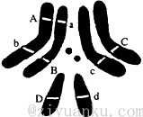
A．生物进化的判断标准是形成了新的物种
B．自然选择过程中，直接受选择的是基因型
C．判别两种群为不同物种的标志是存在生殖隔离
D．超级细菌感染病例的出现，是因为抗生素的滥用促使细菌
发生基因突变
20．下列关于生物多样性和进化的叙述中，不正确的是
A．新物种的形成通常要经过突变和基因重组、自然选择及隔离三个基本环节
B．蜂鸟细长的喙与倒挂金钟的筒状花萼是它们长期共同进化形成的相互适应特征
C．细菌在接触青霉素后会才产生抗药性的突变个体，青霉素的选择作用使其生存
D．自然保护区具有科研、科普、旅游等功能，体现生物多样性的直接价值
第Ⅱ卷（50分）
二、非选择题：包括必考题和选考题两部分。第21题～第24题为必考题，每个试题考生都必须作答。第25题～第26题为选考题，考生根据要求作答。
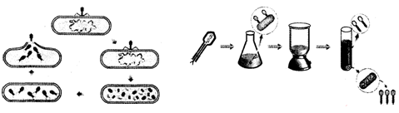
(一)必考题(共4道题，35分)
21.（10分，每空2分）
右图为果蝇体细胞染色体图解，请据图回答：

(1) 此图为 果蝇（填“雌”或“雄”）的染色体图解，图中共有 对同源染色体。
(2) 若基因型为BbX^{D}X^{d}，则两对等位基因按照 规律遗传，可产生各种基因型的配子数量比例为 。
(3) 若基因型为AaBb（不考虑染色体交叉互换），则两对等位基因的遗传可产生 种配子。

22．（8分，每空1分）1952年，科学家赫尔希和蔡斯利用大肠杆菌、T₂噬菌体为材料进行科学研究。他们首先在分别含有³⁵S和³²P的培养基中培养大肠杆菌，然后用上述大肠杆菌来培养T₂噬菌体，再用得到的T₂噬菌体分别去感染未标记的大肠杆菌(如右下图)，并经过保温、搅拌器搅拌、离心等步骤进一步开展实验(如左下图)。

其实验包括4个步骤：
①噬菌体与大肠杆菌混合培养
②³²P和³⁵S分别标记噬菌体
③放射性检测
④离心分离。

请据图回答：
（1）T₂噬菌体的成分简单，只含有 和 ，是证实哪一种物质是遗传物质的很好的实验材料。
（2）该实验步骤的正确顺序是 (用实验步骤中的序号表示)。
（3）实验中，搅拌的目的是 。
（4）用³⁵S标记的噬菌体侵染大肠杆菌，经过离心，在离心管中放射性较高的部位应分布在试管的______________。
（5）某个亲代噬菌体用³²P标记后侵染只含³¹P细菌，产生子代噬菌体16个，其中还含有³²P的噬菌体占子代噬菌体的比例为 ，带有³¹P的噬菌体占子代噬菌体的百分比为 。
（6）噬菌体侵染细菌实验证明了______________________________。

23.(10分，每空2分)家兔的颜色，灰(A)对白(a)是显性；毛的长度，短毛(B)对长毛(b)是显性，控制这两对相对性状的基因位于常染色体上，按自由组合定律遗传。现将长毛灰兔和短毛白兔两纯种杂交，获得F₁，让F₁自交得到F₂，请回答。
(1)F₂中出现纯合体的概率为 。
(2)F₂中出现纯合体有 种，基因型分别为 。
(3)用F₂中的一只短毛灰兔作亲本与长毛白兔杂交，假定共产生了20只兔子，其中短毛灰兔和长毛灰兔各有10只，则该亲本短毛灰兔的基因型是 。
(4)在F₂中的短毛灰兔中，纯合体的概率为 。

24.（7分,每空1分）某地区从1964年开始使用杀虫剂杀灭蚊子幼虫，至1967年中期停用。下图是五年间蚊子幼虫基因型频率变化曲线。R表示杀虫剂抗性基因，S表示野生敏感型基因。据图回答：
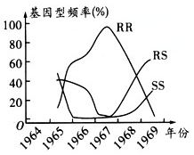

（1）R基因的出现是 的结果。
（2）在RR基因型频率达到峰值时，RS、SS基因型频率分别为4%和1%，此时R基因的频率为 。
（3）1969年中期RR基因型几近消失，表明在 的环境条件下，RR基因型幼虫比SS基因型幼虫的生存适应能力 。
（4）该地区从此不再使用杀虫剂。预测未来种群中，最终频率最高的基因型是 ，原因是在不使用杀虫剂环境下，持续的 作用使 基因频率越来越低。

(二)选考题,共15分)
请考生从给出的25、26两道题中任选1题解答，并用2B铅笔在答题卡上把所选题目涂黑。注意所做题目必须与所涂题目一致，在答题卡选答区域指定位置答题。如果多做，则按所做的第一题计分。
25.【生物——选修1生物技术实践】(15分)
随着现代生物技术的不断进步，微生物已经是人类生活和生产中非常重要的资源，可以肥沃土壤、清洁环境、改善我们的食物、生产药品等。
（1）每种微生物的利用，都离不开微生物的分离、提纯和培育。实验室筛选微生物需人为提供有利于目的菌生长的 等条件（至少写2个），同时抑制或阻断其它微生物的生长，能达此目的的培养基称为 。在实验中，为了获得纯净的某种微生物，关键是防止外来杂菌污染，主要包括消毒和灭菌，其中对培养基采用的方法是 。
（2）常用分解纤维素的细菌来处理生活垃圾，可用 法来筛选该目的菌，采用 法将菌种接种到固体培养基上。
（3）在发酵生产中，常用到多种微生物的协同作用，但不同微生物的发酵条件不同。在用苹果制作苹果醋的过程中，先后用到酵母菌和醋酸菌，两者的发酵条件(温度和氧气条件考虑)前者是 ，后者是 。
（4）菌种需临时保藏时，要先将菌种接种到试管的斜面固体培养基上，在适宜温度下培养，当菌落长成后放入 ⁰C冰箱保存。
26.【生物——选修3：现代生物科技专题】(15分)
回答下列有关干细胞的问题：
（1）人体中分化程度最低的干细胞是 ，该种干细胞是从动物胚胎发育至 期的内细胞团或胎儿的 中分离得到的一类细胞。在体内培养条件下，培养液中加入 因子，可诱导该种干细胞向不同类型的组织细胞分化。
（2）在同一机体内，神经干细胞和皮肤干细胞的基因 （填“相同”、“不同”或“不完全相同”）。
（3）再生障碍贫血患者不能产生正常的血细胞，通过骨髓移植可以达到治疗的目的，骨髓移植的实质是将 移植到患者体内。
（4）若要克隆某种哺乳动物，从理论上分析，在红细胞、白细胞、皮肤细胞、神经细胞中不能选用作为供体的细胞是成熟的 ，其原因是 。

宜昌市部分示范高中教学协作体2017年春期末联考

高二生物参考答案
命题人：李芳 审题人：杨心兵
（全卷满分：90分 考试用时：90分钟）
一、选择题（共40分，每题2分）
题号 | 1 | 2 | 3 | 4 | 5 | 6 | 7 | 8 | 9 | 10
答案 | C | D | B | D | D | C | A | B | B | C
题号 | 11 | 12 | 13 | 14 | 15 | 16 | 17 | 18 | 19 | 20
答案 | D | C | D | D | C | D | B | D | C | C

二、非选择题
21.（10分，每空2分）
（1） 雌 4
（2）自由组合 1：1：1：1
（3） 2
22．（8分，每空1分）
（1） DNA 蛋白质
（2） ②①④③
（3） 使吸附在细菌上的噬菌体与细菌分离
（4） 上清液中
（5） 1/8 100%
（6） DNA是遗传物质
23．（10分，每空2分）
(1)1/4
(2)4 AABB、AAbb、aaBB、aabb （全部写对给分）
(3)AABb
(4)1/9
24．（7分,每空1分）
（1）基因突变
（2）97%
（3）不再使用杀虫剂 低
（4）SS 选择 R
25．（前7空每空2分，第8空1分，共15分）
（1）温度、PH、营养 选择培养基 高压蒸汽灭菌
（2）刚果红染色 稀释涂布平板法或平板划线法 (答对一种即可得分)
（3）18--25⁰C、密闭 30--35⁰C、通入无菌氧气（空气）
（4）4
26. （前7空每空2分，第8空1分，共15分）
（1）胚胎干细胞 囊胚 原始性腺 分化诱导
（2）相同
（3）造血干细胞
（4）红细胞 成熟的红细胞中无细胞核

